МІНІСТЕРСТВО ОХОРОНИ ЗДОРОВ'Я УКРАЇНИ
Харківський національний медичний університет

ДОСЛІДЖЕННЯ ДИХАЛЬНОЇ СИСТЕМИ.
АУСКУЛЬТАЦІЯ ЛЕГЕНІВ

Методичні вказівки для студентів

Затверджено
вченою радою ХНМУ
Протокол № від

Харків
ХНМУ
2018
Дослідження дихальної системи, аускультація легенів: Метод. вказ. для студентів / Скл. Т.В. Ащеулова, В.І. Смирнова, Т.М. Амбросова. – Харків: ХНМУ, 2018. – 16 с.

Складачі: Т.В. Ащеулова
В.І. Смирнова
Т.М. Амбросова

Основні правила аускультації легенів
- У приміщенні, де проводиться аускультація, повинно бути тихо й тепло.
- По можливості хворий займає вертикальне положення стоячи або сидячи (якщо дозволяє стан хворого), оголений до пояса.
- Стетоскоп щільно й герметично притискають до грудної стінки.
- Дихання хворого повинно бути рівним і середньої глибини.
- Аускультацію проводять на симетричних ділянках грудної клітки.
- У місці розташування серця легені не вислуховуються.
- При аускультації в бічних відділах просять хворого поставити руки на пояс; при вислуховуванні ззаду просять злегка нахилитися вперед і схрестити руки на грудях (для розбіжності лопаток).
- У кожній точці аускультації вислуховують 2-3 дихальних цикли.
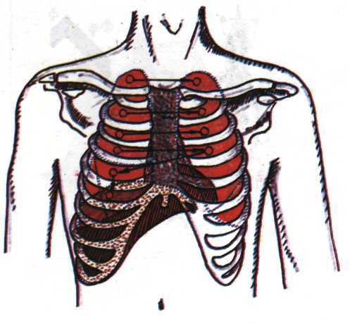
Рис. 1. Точки аускультації легенів

Везикулярне дихання
Везикулярне дихання сприймається як безперервний, рівномірний, м'який, дмухаючий, шум, який наче шелестить, що нагадує звук «ф». Воно вислуховується протягом усього вдиху й у початковій третині видиху. Може бути ослаблення везикулярного дихання в осіб зі стовщеною грудною кліткою (при ожирінні), а також посилення – в астеніків.
У дітей і підлітків є свої особливості дихання, у них більш різке і голосне везикулярне дихання, яке злегка резонує; у цього дихання ясно чутний видих. Це так зване пуерильне дихання.
Механізм виникнення нормального везикулярного дихання
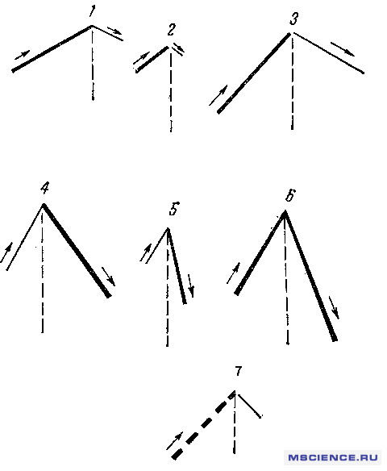
М'який шум, що дме, нагадує звук «Ф-Ф», обумовлений вібрацією еластичних альвеолярних стінок, що розтягуються, чутний протягом всього вдиху. У першій третині видиху коливання стінок альвеол, що спадаються, ще достатньо значні й доступні для вислуховування, однак останні дві третини видиху спадіння альвеол відбувається безшумно.
Рис. 2. Графічне зображення типів дихання: 1 – нормальне везикулярне, 2 – ослаблене везикулярне, 3 – посилене везикулярне; 4 – нормальне бронхіальне, 5 – ослаблене бронхіальне, 6 – посилене бронхіальне; 7 – саккадоване.

Ослаблене везикулярне дихання
Для цього типу дихання характерний укорочений вдих, і майже нечутний видих, що менш ясно вислуховується. Спостерігається при порушенні прохідності верхніх дихальних шляхів, зниженні еластичності легеневої тканини (емфізема), зменшенні глибини дихальних екскурсій, відтисненні легені скупченням у плевральній порожнині повітря або рідини. У нормі може вислуховуватися в гіперстеніків.
Патологічне ослаблення везикулярного дихання буває:
1. При синдромі підвищеної легкості легеневої тканини – емфіземі легенів. При цьому зменшується еластичність легеневої тканини й кількість альвеол на одиницю об'єму.
2. При синдромі ущільнення легеневої тканини. Це буває при запаленні легені, коли відбувається запальний набряк стінок альвеол, вони стають малорухомими.
3. При дифузійному або великовогнищевому пневмосклерозі, пухлинах легені.
4. При недостатньому надходженні повітря в альвеоли по повітроносним шляхам через утворення в них перешкоди (сторонній предмет чи пухлина в бронху).
5. При стовщенні плевральних листків, при скупченні рідини (гідроторакс, плеврит) або повітря (пневмоторакс) у плевральній порожнині. При цьому звук везикулярного дихання гірше проводиться на поверхню грудної стінки.
6. При поразці міжреберних м'язів (міозит, міастенія), переломі ребер, забитті грудної клітки. При всіх цих станах через біль хворий обмежує глибину дихання, особливо вдиху, цим же можна пояснити ослаблення везикулярного дихання при сухому плевриті.
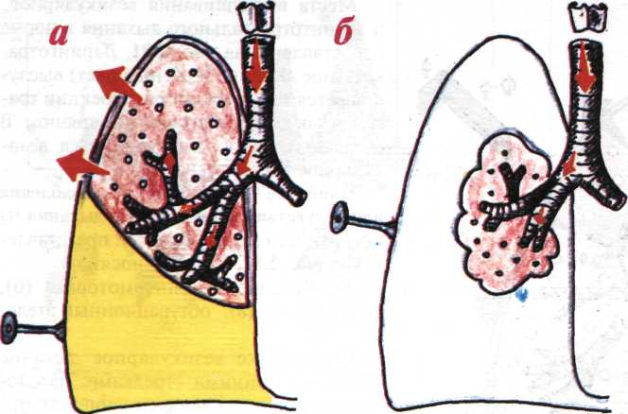

Рис. 3. а – гідроторакс; б – пневмоторакс

Посилене везикулярне дихання вислуховується в обидві фази дихання.
Фізіологічне посилення везикулярного дихання спостерігається в момент виконання значної фізичної роботи, коли збільшується екскурсія грудної клітки, внаслідок чого в легені надходить більше повітря, тому амплітуда коливання стінок альвеол зростає, і в людей з тонкою грудною кліткою (у цьому випадку легеня перебуває ближче до вуха лікаря). У дітей везикулярне дихання посилене за рахунок більш тонкої грудної стінки, більшої еластичності стінок альвеол та їх здатності до коливань. Таке дихання називається пуерильним.
Посилене везикулярне дихання вислуховується також над ділянками легені, що розташовуються поруч із патологічно зміненими або на протилежній (здоровій) половині грудної клітки. У таких випадках здорові ділянки легені нібито беруть на себе функцію уражених і розправляються більше, ніж звичайно.
Патологічне посилення везикулярного дихання може спостерігатися на здоровій стороні при вилученні з дихання ураженої легені. Посилення й подовження фази видиху спостерігається при невираженому звуженні просвіту дрібних бронхів, при набряку їх слизуватої або бронхоспазмі. Крім цього виділяють особливий якісний різновид посиленого везикулярного дихання – жорстке дихання. Воно спостерігається при нерівномірному звуженні просвіту бронхів при бронхітах і вогнищевій пневмонії. За тембром воно більш високої частоти, різке й грубе, з хрипами. Тривалість видиху дорівнюється вдиху або навіть стає більше вдиху. Жорстке дихання за акустичними властивостями перехідне між везикулярним і бронхіальним.
Механізм виникнення жорсткого дихання
Жорстке дихання є різновидом везикулярного дихання. У результаті звуження бронхів (набряк слизуватої, грузлий ексудат у просвіті бронхів, бронхоспазм) до звичайного шуму везикулярного дихання, пов'язаного з коливаннями альвеолярних стінок, домішується звук, обумовлений турбулентним рухом потоку повітря по бронхах, стінки яких мають нерівності й шорсткості. Вдих дорівнює видиху.
Може вислуховуватися переривчасте (саккадоване) везикулярне дихання, при якому фаза вдиху складається з окремих переривчастих коротких вдихів.
Причиною саккадованого (переривчастого) дихання є нерівномірне звуження бронхіол, у результаті чого потік повітря, зустрічаючи на своєму шляху перешкоду у вигляді неоднаково вираженого звуження різних бронхів, спочатку проникає в одну ділянку легенів, потім в іншу ділянку й т.д. При цьому вдих здійснюється переривчасто, зазвичай в 2-3 етапи. Найбільш частою причиною нерівномірного (осередкового) звуження бронхіол і саккадованого дихання є поразка дихальних шляхів туберкульозної етіології. Іноді саккадоване дихання може вислуховуватися також при патології дихальних м'язів внаслідок їх нерівномірного скорочення.
Бронхіальне дихання
Цей тип дихання вислуховується над гортанню й трахеєю під час вдиху й усього видиху, нагадує звук «X». Якщо воно вислуховується над іншими ділянками, то це говорить про патологію.
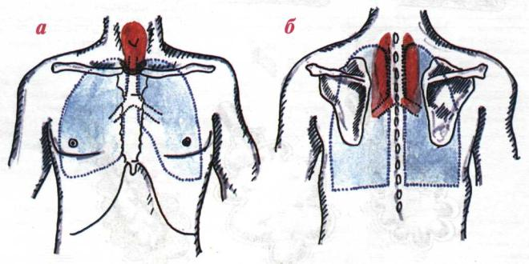
Рис. 3. Місця вислуховування бронхіального (червоним) і везикулярного дихання (синім кольором) у нормі.
Механізм виникнення бронхіального дихання
Від везикулярного й жорсткого дихання бронхіальне дихання відрізняється більшою гучністю, специфічним тембром (нагадує шум від вдихання повітря через язикопіднебінну щілину, утворену для проголошення фонеми «х») і тим, що у фазі видиху він більш тривалий, ніж у фазі вдиху (займає всю фазу видиху). Над периферичними ділянками легенів бронхіальне дихання у нормі ніколи не прослуховується: його поява можлива тільки над ділянками патологічного ущільнення легеневої тканини, які проводять шуми високої частоти від великого бронха й у випадку утворення в легені порожнини, що сполучається з великим бронхом. Якщо зв'язок між ділянкою ущільнення легеневої тканини й прохідним бронхом відсутній, бронхіальне дихання не вислуховується.
Різновиди бронхіального дихання:
- Амфоричне;
- Металеве;
- Стенотичне.
Патологічне бронхіальне дихання спостерігається у випадках, коли бронхіальне дихання вислуховується в нехарактерних для нього областях легенів, над легенями при виникненні умов для гарного проведення на поверхню грудної клітки при наявності:
    - порожнини в легені, з'єднаної із бронхом.
    - при частковому запальному ущільненні легені.
    - при компресійному ателектазі.
Звичайно спостерігається при ущільненні легеневої тканини через заповнення альвеол запальним ексудатом, кров'ю або при компресійному ателектазі. Голосне бронхіальне дихання виникає при наявності масивного вогнища ущільнення, що розташовується поверхово (наприклад, при пневмонії). Тихе бронхіальне дихання виникає при компресійному ателектазі, інфаркті легені.
Амфоричне дихання виникає при наявності гладенькостінної порожнини (діаметром 6-8 см), що сполучається з великим бронхом. Вислуховується в обидві фази дихання й нагадує гучний звук, що виникає при вдмухуванні повітря в порожню посудину. Виникає через приєднання до бронхіального дихання додаткових високих обертонів внаслідок багаторазових їх відбиттів від стінок цієї порожнини (туберкульозної каверни або абсцесу, що спорожнився).
Змішане або бронховезикулярне дихання виникає, якщо вогнища ущільнення розташовуються в глибині легені й на значній відстані одне від другого. При цьому фаза вдиху носить риси везикулярного, а фаза видиху – бронхіального дихання.
Побічні дихальні шуми
До них відносять:
– хрипи,
– крепітацію,
– шум тертя плеври.
Хрипи
Хрипи – це додаткові дихальні шуми, що виникають у повітроносних шляхах при наявності рідкого вмісту й порушенні дихальної прохідності. Це побічні шуми, що найчастіше зустрічаються, і залежать від в'язкості секрету, його кількості, локалізації в бронхах, гладкості поверхні бронхів, властивості легенів до провідності. Розрізняють локальні й розсіяні (розповсюджені) хрипи. При аускультації хрипи:
- вислуховуються на вдиху й видиху;
- утворюються в трахеї, бронхах, легеневих порожнинах;
- сухі (басові, дискантові, що дзижчать або свистять);
- вологі: (дрібно-, середньо-, великопухирчасті).
Сухі хрипи виникають при звуженні просвіту бронхів (тотальному бронхіті, бронхіальній астмі, осередковому ураженні при туберкульозі або пухлині). Виникають через спазм гладких м'язів бронхів, набрякання слизуватої оболонки бронхів і скупчення в просвіті бронхів мокротиння. Вислуховуються в обидві фази дихання.
За характером діляться на високі, що свистять (дискантові) і низькі (що гудуть, дзижчать). Сухі хрипи, чутні на відстані, називають дистанційними (наприклад, при бронхіальній астмі). Вони виникають при обструкції бронхів.
Механізм виникнення сухих басових хрипів
Низькі (басові, що гудуть, дзижчать) сухі хрипи виникають у трахеї й великих бронхах при наявності в їхньому просвіті грузлого мокротиння.
Механізм виникнення сухих дискантових хрипів
Високі (дискантові, що свистять) сухі хрипи виникають у дрібних бронхах при наявності в їхньому просвіті грузлого мокротиння, а також при значному звуженні дрібних бронхів за рахунок набряку слизуватої й/або бронхоспазму. Поява або посилення сухих дискантових хрипів над легенями при форсованому видиху є ознакою прихованої бронхіальної обструкції дрібних дихальних шляхів.
Вологі хрипи вислуховуються рясніше на вдиху. Їхнє утворення пов'язано зі скупченням рідкого секрету в просвіті бронхів або порожнинах. Вони неоднорідні за звучанням, непостійні (зникають після відкашлювання й з'являються знову). За калібром бронхів діляться на дрібно-, середньо- і великопухирчасті хрипи (у великих бронхах, кавернах і бронхоектазах). Наприклад, вологі хрипи можуть вислуховуватися над усією поверхнею легенів при набряку легенів, над нижніми відділами легенів при застійній серцевій недостатності.
Крепітація
Крепітація – це побічний шум через одночасне розлипання великої кількості альвеол, заповнених грузлим ексудатом. Виникає на висоті вдиху. Крепітація не зникає при кашлі.
Механізм виникнення крепітації
Крепітація виникає в альвеолах при наявності в них пристіночно розташованого рідкого секрету (грузлого ексудату, крові або транссудату) і деякого спадіння альвеол, що зберігають, втім, відносну легкість.
Такі умови виникають у хворих з початковими стадіями часткового запалення легенів, при компресійному ателектазі й інфаркті легені.
Шум тертя плеври
Шум тертя плеври – це побічний шум, який чутний на вдиху й на видиху, з'являється при відкладанні фібрину на плевральних листках і є характерною і єдиною об'єктивною ознакою сухого фібринозного плевриту, а також може вислуховуватися при дегідратації або сухому плевриті. Це переривчастий звук, який може бути тихим, ніжним або голосним, дряпаючим («хрускіт снігу»). При великій інтенсивності визначається пальпаторно. Шум тертя плеври підсилюється при натисненні стетоскопом, втягуванні живота із закритим ротом, вислуховується при імітації дихальних рухів, не змінюється при покахикуванні.
Бронхофонія
Це акустичний еквівалент голосового тремтіння через проведення голосу на поверхню грудної клітки. Бронхофонія підсилюється при ущільненні легеневої тканини. Хворого просять повторювати пошепки, без участі голосу звуки, що сичать («чашка чаю»). Ці слова при аускультації в нормі практично не чутні. Якщо вони чутні, то це позитивна бронхофонія (при інфаркті легені). У нормі вимовні слова звучать нерозбірливо й разом. У випадках, коли виникають умови для кращого проведення коливань від гортані на поверхню грудної клітки (запальне ущільнення легеневої тканини, порожнина в легені, з'єднана із бронхом, компресійний ателектаз), звуки стають помітними, а вимовні слова розбірливі. У цих випадках говорять про посилення бронхофонії на відповідній частині грудної клітки. Значне однобічне ослаблення проведення на поверхню грудної клітки шепотіння спостерігається при ексудативному плевриті, гідротораксі, пневмотораксі, фібротораксі й обтураційному ателектазі. Двостороннє ослаблення бронхофонії виявляється при емфіземі легенів.
При аускультації над легенями з обох боків визначається везикулярне дихання (в верхній частині міжлопаткової області до рівня IV грудного хребця може вислуховуватись ларинго-трахеальне дихання). Побічні дихальні шуми (хрипи, крепітація, шум тертя плеври) не вислуховуються. Бронхофонія негативна з обох боків. У випадку виявлення патологічних феноменів необхідно вказати їх характер і локалізацію.

Тестові завдання для самоконтролю
1. Чим обумовлена поява крепітації?
A. Наявність в альвеолах (пристіночно) невеликої кількості ексудату або транссудату.
B. Запалення листків плеври («сухий» плеврит).
C. Альвеоли повністю заповнені ексудатом або транссудатом.
D. Грузле мокротиння у великих бронхах.
E. Грузле мокротиння в дрібних бронхах і/або їх спазм.
2. Укажіть основний механізм появи бронховезикулярного дихання:
A. Зниження еластичності легеневої тканини.
B. Проведення на поверхню грудної клітки ларинго-трахеального дихання (зі зміною його тембру) при ущільненні легені або наявності в ньому порожнини, з'єднаної із бронхом.
C. Звуження бронхів (спазм, грузле мокротиння).
D. Наявність невеликого вогнища ущільнення легеневої тканини, оточеного незміненими альвеолами.
E. Посилення коливань стінок альвеол при диханні.
3. Який основний дихальний шум найчастіше вислуховується при закритому пневмотораксі?
А. Ослаблене або ослаблене везикулярне дихання.
В. Амфоричне дихання.
С. Бронхіальне дихання.
D. Жорстке дихання.
Е. Змішане бронховезикулярне дихання.
4. Укажіть основний механізм появи жорсткого дихання:
А. Зниження еластичності легеневої тканини.
В. Проведення на поверхню грудної клітки ларинго-трахеального дихання (зі зміною його тембру) при ущільненні легені або наявності в ньому порожнини, з'єднаної із бронхом.
С. Звуження бронхів (спазм, грузле мокротиння).
D. Наявність невеликого вогнища ущільнення легеневої тканини, оточеного незміненими альвеолами.
Е. Посилення коливань стінок альвеол при диханні.
5. Чим обумовлена поява вологих мілкопухирчастих недзвінких хрипів?
А. Грузле мокротиння у великих бронхах.
В. Грузле мокротиння в дрібних бронхах і/або їх спазм.
С. Рідке мокротиння у великих бронхах або порожнинах, що сполучаються із бронхом.
D. Рідке мокротиння в дрібних бронхах при збереженій легкості навколишньої легеневої тканини.
Е. Рідке мокротиння в дрібних бронхах і запальне ущільнення навколишньої легеневої тканини.
6. Чим обумовлена поява сухих дискантових хрипів?
А. Наявність в альвеолах (пристіночно) невеликої кількості ексудату або транссудату.
В. Запалення листків плеври («сухий» плеврит).
С. Альвеоли повністю заповнені ексудатом або транссудатом.
D. Грузле мокротиння у великих бронхах.
Е. Грузле мокротиння в дрібних бронхах і/або їх спазм.
7. З якою метою використовується додатковий прийом при аускультації легенів – імітація вдиху при зімкнутій голосовій щілині?
А. Для відмінності шуму тертя плеври від крепітації й хрипів.
В. Для виявлення прихованої бронхіальної обструкції.
С. З метою відрізнити сухі хрипи від вологих хрипів.
D. З метою відрізнити хрипи від крепітації або шуму тертя плеври.
Е. Для кращого вислуховування патологічного бронхіального дихання.
8. Який основний дихальний шум найчастіше вислуховується при наявності гладкостінної порожнини, що з'єднується із бронхом (діаметром більш 5 см)?
A. Ослаблене або ослаблене везикулярне дихання.
B. Амфоричне дихання.
C. Бронхіальне дихання.
D. Жорстке дихання.
E. Змішане бронховезикулярне дихання.
9. Чим обумовлена поява сухих, що дзижчать (басових) хрипів?
A. Наявність в альвеолах (пристіночно) невеликої кількості ексудату або транссудату.
B. Запалення листків плеври («сухий» плеврит).
C. Альвеоли повністю заповнені ексудатом або транссудатом.
D. Грузле мокротиння у великих бронхах.
E. Грузле мокротиння в дрібних бронхах і/або їх спазм.
10. Шум тертя плеври вислуховується:
A. Протягом усього вдиху.
B. Протягом усього видиху.
C. Протягом усього вдиху й видиху.
D. Після покахикування.
E. При зміні положення тіла.
11. Чим обумовлена поява вологих великопухирчастих хрипів?
A. Грузле мокротиння у великих бронхах.
B. Грузле мокротиння в дрібних бронхах і/або їх спазм.
C. Рідке мокротиння у великих бронхах або порожнинах, що сполучаються із бронхом.
D. Рідке мокротиння в дрібних бронхах при збереженій легкості навколишньої легеневої тканини.
E. Рідке мокротиння в дрібних бронхах і запальне ущільнення навколишньої легеневої тканини.
12. При аускультації в зоні ущільнення легеневої тканини вислуховується:
A. Везикулярне дихання.
B. Різко ослаблене дихання.
C. Бронхіальне дихання.
D. Амфоричне дихання.
E. Жорстке дихання.
13. Який основний дихальний шум найчастіше вислуховується при звуженні дрібних бронхів?
A. Ослаблене або ослаблене везикулярне дихання.
B. Амфоричне дихання.
C. Бронхіальне дихання.
D. Жорстке дихання.
E. Змішане бронховезикулярне дихання.
14. При якій патології звичайно вислуховуються вологі хрипи в легенях?
A. Пневмоторакс
B. Бронхіт
C. Плевральний випіт.
D. Рак легені.
E. Емфізема легенів.
15. Укажіть основний механізм появи патологічного бронхіального дихання:
A. Зниження еластичності легеневої тканини.
B. Проведення на поверхню грудної клітки ларинго-трахеального дихання (зі зміною його тембру) при ущільненні легені або наявності в ньому порожнини, з'єднаної із бронхом.
C. Звуження бронхів (спазм, грузле мокротиння).
D. Наявність невеликого вогнища ущільнення легеневої тканини, оточеного незміненими альвеолами.
E. Посилення коливань стінок альвеол при диханні.
16. При синдромі скупчення рідини в порожнині плеври вислуховується:
A. Везикулярне дихання.
B. Бронхіальне дихання.
C. Ослаблене везикулярне дихання.
D. Жорстке дихання.
E. Посилене везикулярне дихання.
17. Який основний дихальний шум найчастіше вислуховується при обтураційному ателектазі?
A. Ослаблене або ослаблене везикулярне дихання.
B. Амфоричне дихання.
C. Бронхіальне дихання.
D. Жорстке дихання.
E. Змішане бронховезикулярне дихання.
18. З якою метою використовується додатковий прийом при аускультації легенів – покахикування?
A. Для відмінності шуму тертя плеври від крепітації й хрипів.
B. Для виявлення прихованої бронхіальної обструкції.
C. З метою відрізнити сухі хрипи від вологих хрипів.
D. З метою відрізнити хрипи від крепітації або шуму тертя плеври.
E. Для кращого вислуховування патологічного бронхіального дихання.
19. Чим обумовлена поява шуму тертя плеври?
A. Наявність в альвеолах (пристіночно) невеликої кількості ексудату або транссудату.
B. Запалення листків плеври («сухий» плеврит).
C. Альвеоли повністю заповнені ексудатом або транссудатом.
D. Грузле мокротиння у великих бронхах.
C. Грузле мокротиння в дрібних бронхах і/або їх спазм.
20. Який основний дихальний шум найчастіше вислуховується при зарощенні плевральної порожнини?
А. Ослаблене або ослаблене везикулярне дихання.
В. Амфоричне дихання.
С. Бронхіальне дихання.
D. Жорстке дихання.
Е. Змішане бронховезикулярне дихання.
21. Який основний дихальний шум найчастіше вислуховується при емфіземі легенів?
А. Ослаблене або ослаблене везикулярне дихання.
В. Амфоричне дихання.
С. Бронхіальне дихання.
D. Жорстке дихання.
Е. Змішане бронховезикулярне дихання.
22. Який основний дихальний шум найчастіше вислуховується при гідротораксі?
А. Ослаблене або ослаблене везикулярне дихання.
И. Амфоричне дихання
С. Бронхіальне дихання.
D. Жорстке дихання.
Е. Змішане бронховезикулярне дихання.
23. З якою метою використовується додатковий прийом при аускультації легенів – форсований видих?
А. Для відмінності шуму тертя плеври від крепітації й хрипів.
В. Для виявлення прихованої бронхіальної обструкції.
С. З метою відрізнити сухі хрипи від вологих хрипів.
D. З метою відрізнити хрипи від крепітації або шуму тертя плеври.
Е. Для кращого вислуховування патологічного бронхіального дихання.
24. Який основний дихальний шум найчастіше вислуховується при початковій стадії запалення?
А. Ослаблене або ослаблене везикулярне дихання.
В. Амфоричне дихання.
С. Бронхіальне дихання.
D. Жорстке дихання.
Е. Змішане бронховезикулярне дихання.
25. При синдромі порожнини в легені, з'єднаної із бронхом вислуховується:
А. Везикулярне дихання.
В. Бронхіальне дихання.
С. Дихання не прослуховується.
D. Жорстке дихання.
Е. Амфоричне дихання.
ВІДПОВІДІ:
1 – А 6 – Д 11 – В 16 – В 21 – А
2 – Г 7 – А 12 – В 17 – А 22 – А
З – А 8 – Б 13 – Г 18 – Г 23 – Б
4 – В 9 – Г 14 – Б 19 –Б 24 – А
5 - Г 10 - В 15 - Б 20 -А 25 – Д

Переклад термінів з англійської мови на російську:
- crackles – загальна назва для вологих хрипів і крепітації,
- wheezes – високі сухі хрипи,
- rhonchi –низькі сухі хрипи,
- coarse crackles – великопухирчасті (вологі) хрипи [coarse = грубий],
- fine crackles – мілкопухирчасті (вологі) хрипи,
- late inspiratory crackle – крепітація (пізні інспіраторні хрипи),
- pleural rub – шум тертя плеври,
- wispering pectroliocy (правильно whispered pectoriloquy) – пекторилоквія, різко посилена бронхофонія.

Методичні вказівки

ДОСЛІДЖЕННЯ ДИХАЛЬНОЇ СИСТЕМИ.
АУСКУЛЬТАЦІЯ ЛЕГЕНІВ

Складачі: Тетяна Вадимівна Ащеулова
Вікторія Іванівна Смирнова
Тетяна Миколаївна Амбросова

Відповідальний за випуск Ащеулова Т.В.

Редактор____________
Коректор____________
Комп'ютерна верстка_____________

просп. Науки, 4, м. Харків, ХНМУ, 61022
Редакційно-видавничий відділ

